# **SOON APP操作手册**

# **下载和安装**

## **iOS如何下载SOON？**

前往App Store查找“SOON”并下载应用程序。

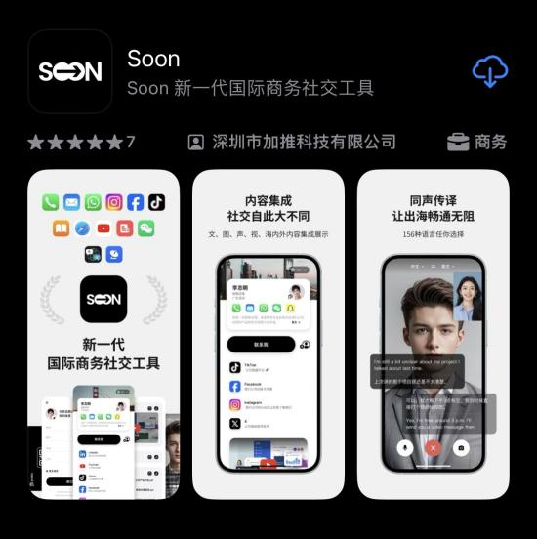

或通过以下链接/二维码进行下载：

<https://soon.aijiatui.com/#/pages/me/download>



## **Android用户如何下载SOON？**

如果用户是小米或oppo，请在应用市场商店搜索“SOON”，点击安装即可。

或通过以下链接/二维码进行下载：

<https://soon.aijiatui.com/#/pages/me/download>



华为：

[《华为手机安装soon操作步骤》](https://alidocs.dingtalk.com/i/nodes/NZQYprEoWoe9aGqvHoag7pazJ1waOeDk)

vivo：

[《vivo手机安装soon操作步骤》](https://alidocs.dingtalk.com/i/nodes/EpGBa2Lm8azL9wm6TQX4ap5QWgN7R35y)

# **账户管理**

## **如何创建账户？**

1. 下载完成后，打开SOON APP。
2. 点击屏幕底部的“创建我的名片”按钮，查看并同意《用户协议》及《隐私协议》后进行登录和注册。

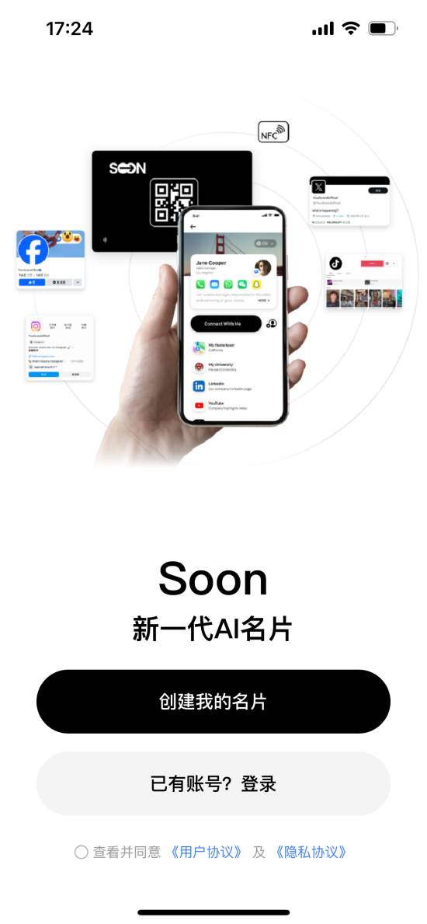

1. 填写邮箱地址并输入验证码验证邮箱。

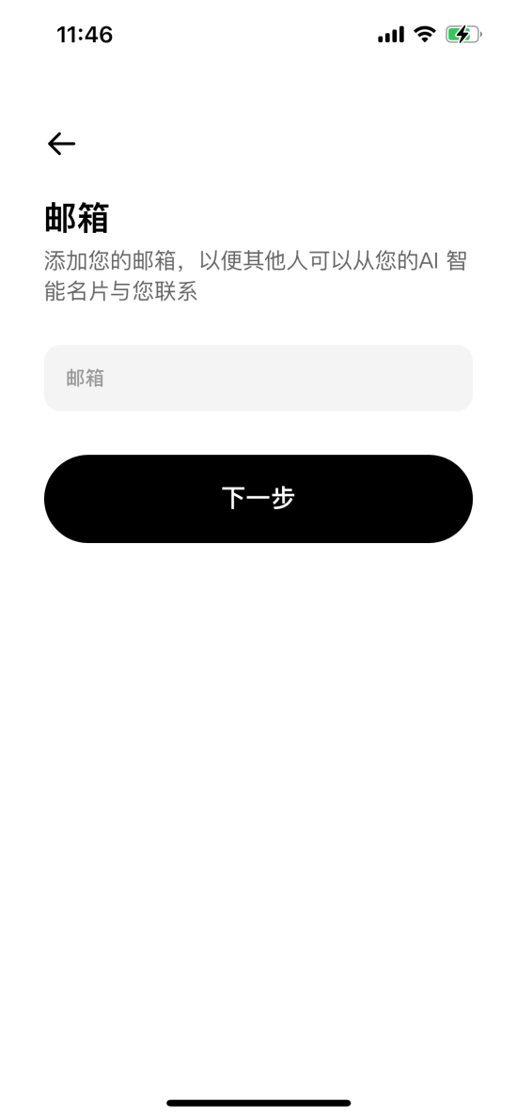

1. 完成验证步骤后，即可以创建您的第一张AI名片。

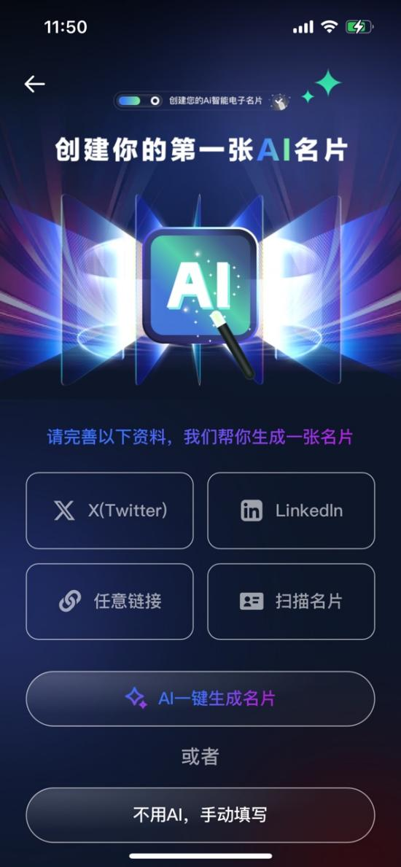

## **如何登录？**

可使用邮箱、谷歌、微软或苹果进行登录

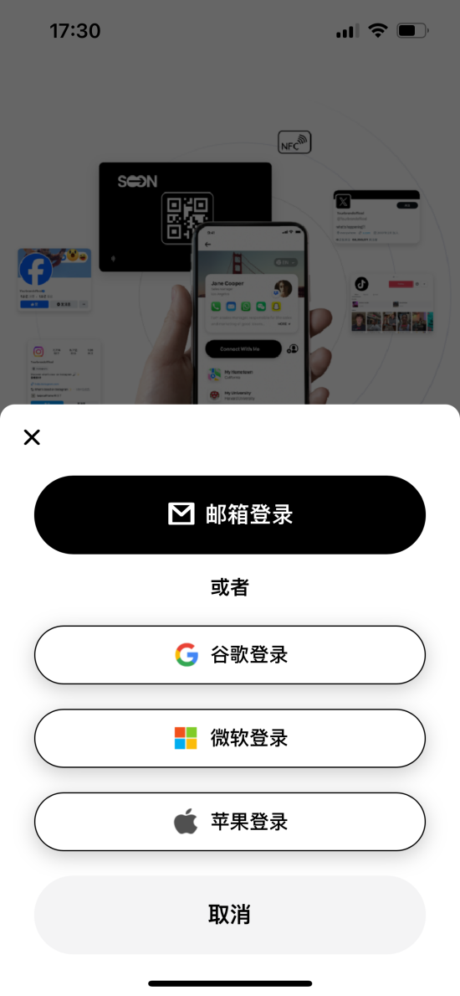

## **如何修改密码？**

操作路径：我的--通用--设置密码

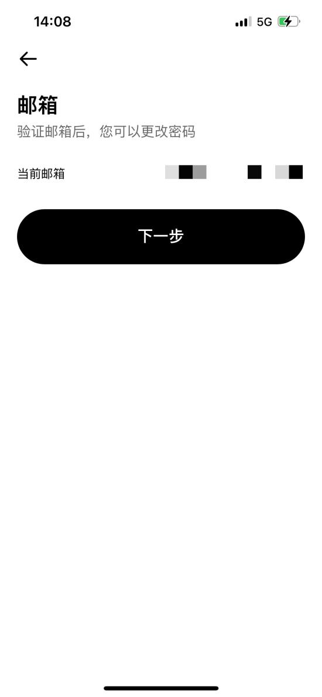

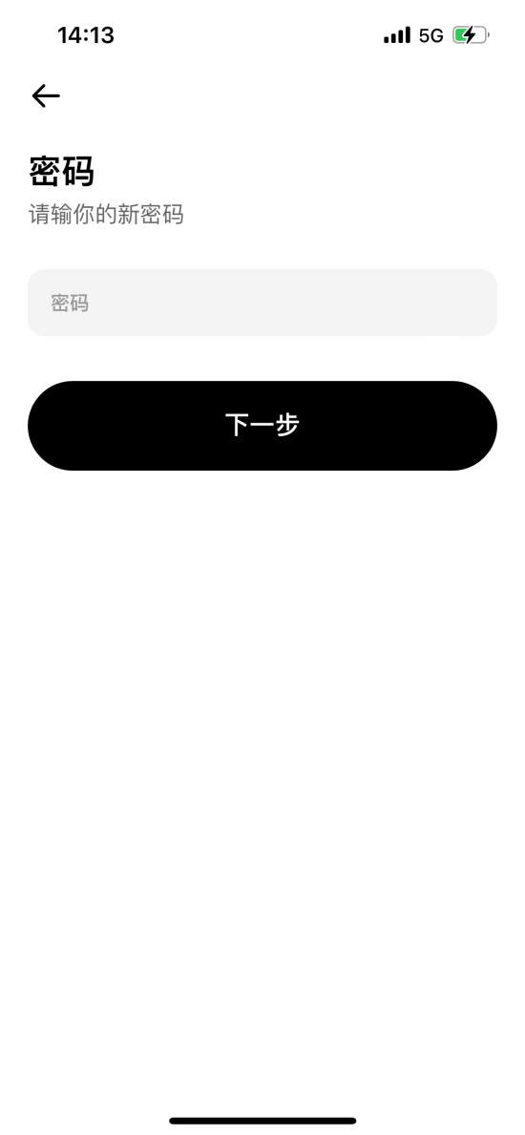

## **如何更换邮箱？**

操作路径：我的--通用--更换账户邮箱

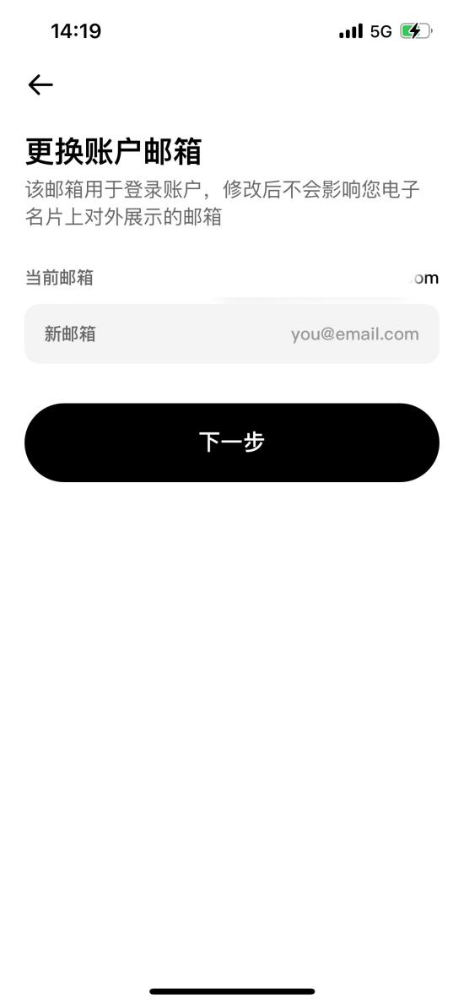

## **如何进行多语言切换**

操作路径：我的--通用--语言

支持切换APP语言版本，目前支持中文、英文、日文

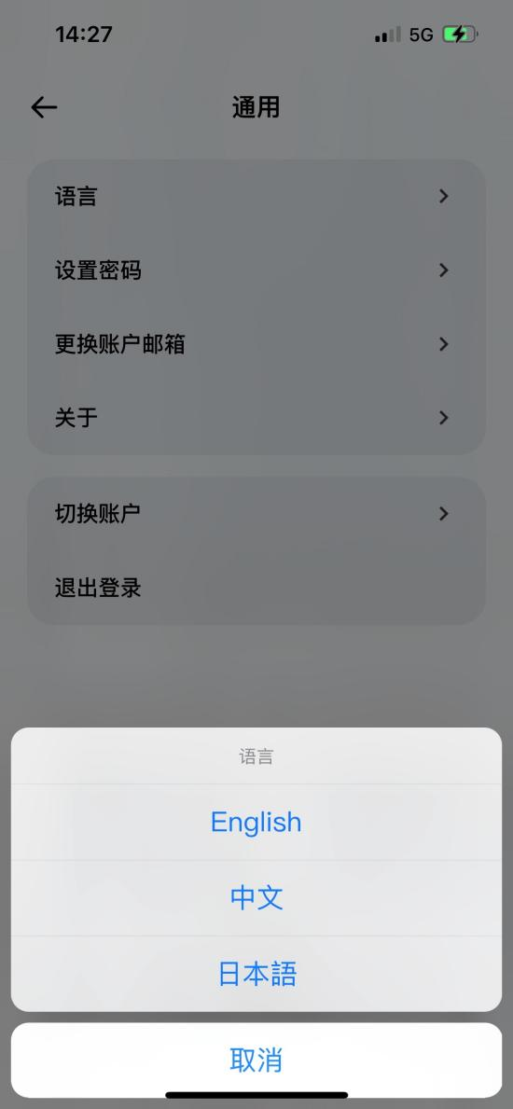

## **如何注销账户？**

操作路径：我的--通用--关于--注销账户

## **如何退出登录？**

操作路径：我的--通用--退出登录

# **名片管理**

## 如何**编辑名片？**

点击工作台页面名片区域

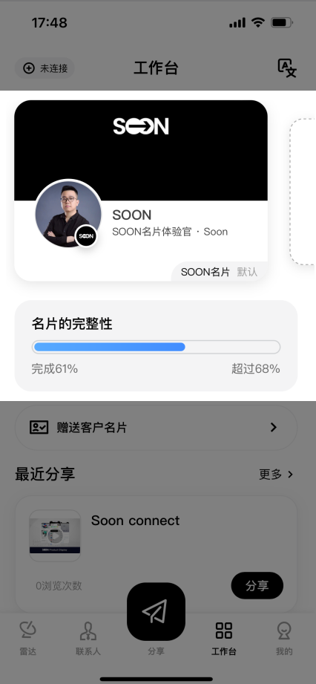

转跳至此页面后，可点击“编辑”填写个人信息

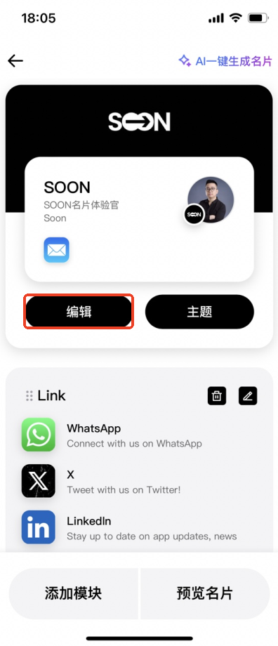

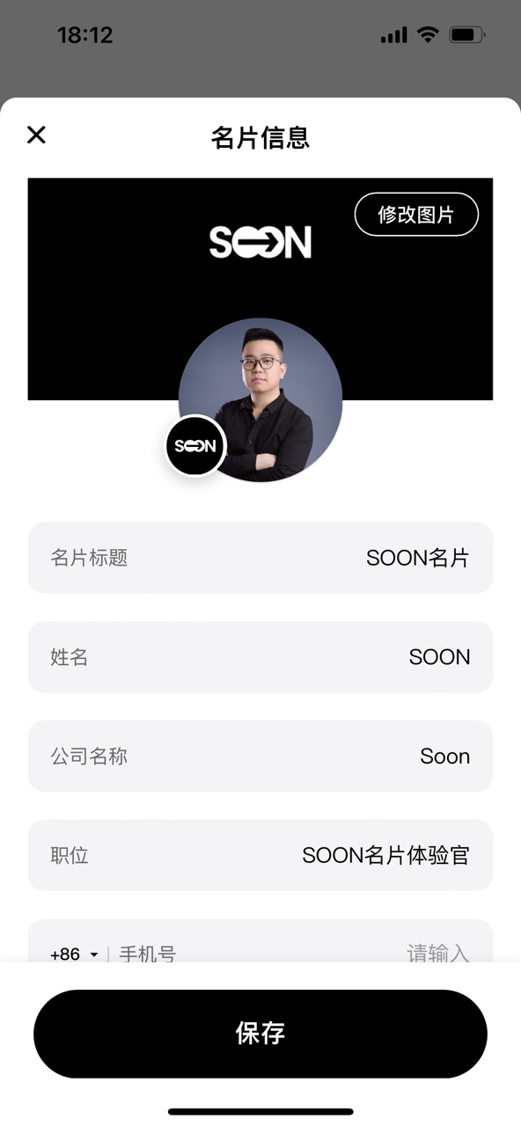

**注：手机号可留多个**

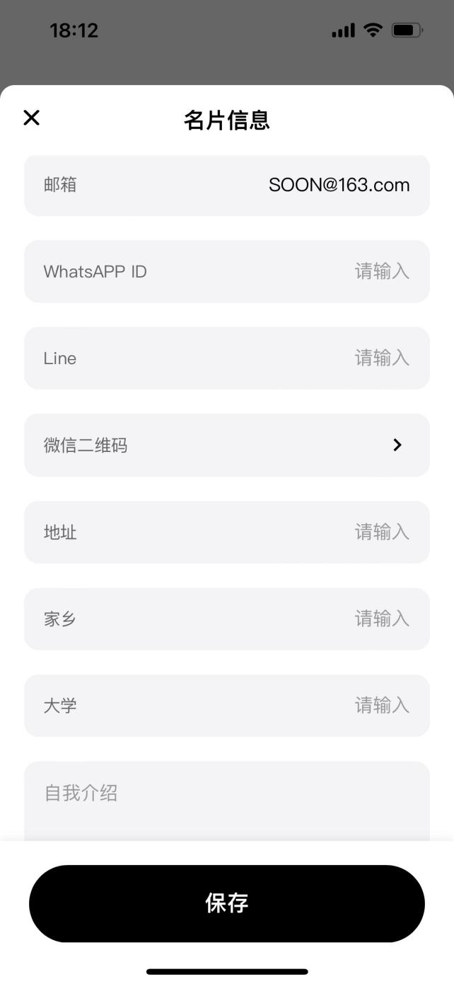

●点击右上角“修改图片”可编辑封面图、头像、logo

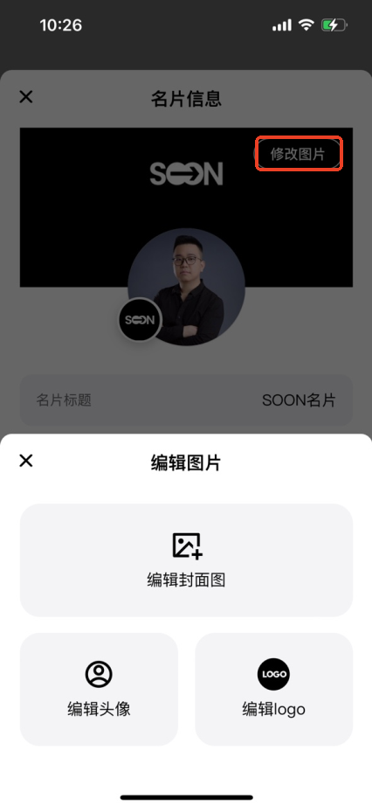

●在该页面点击“主题” 即可修改主题颜色

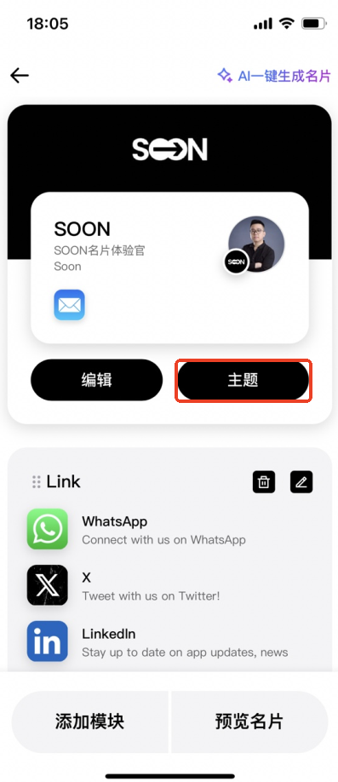

**效果：**

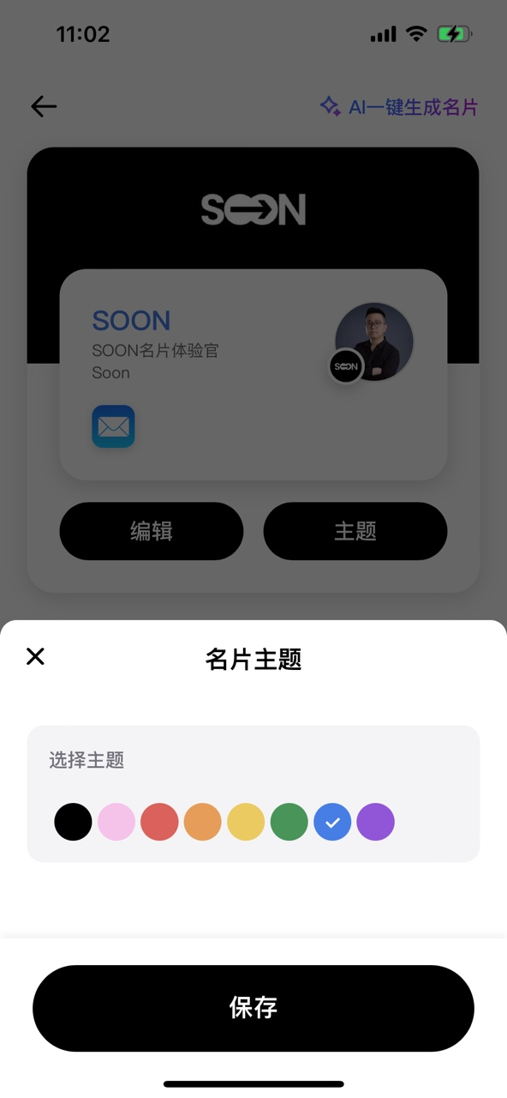

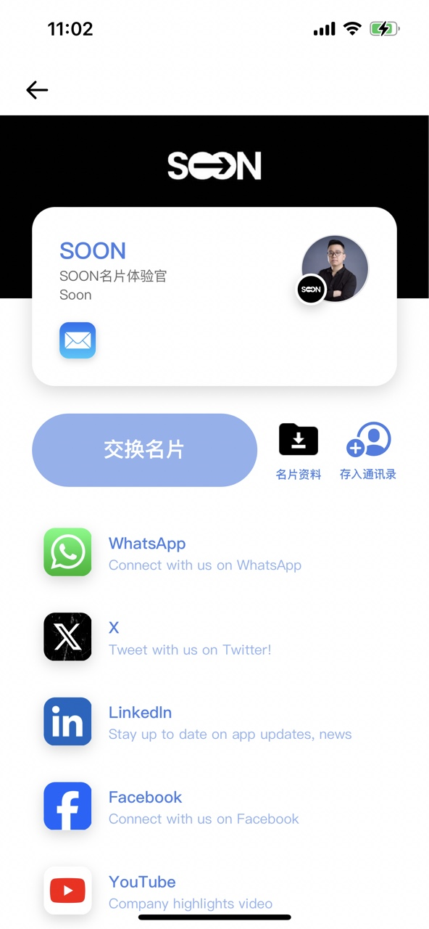

在该页面点击“添加模块” 即可添加和编辑模块

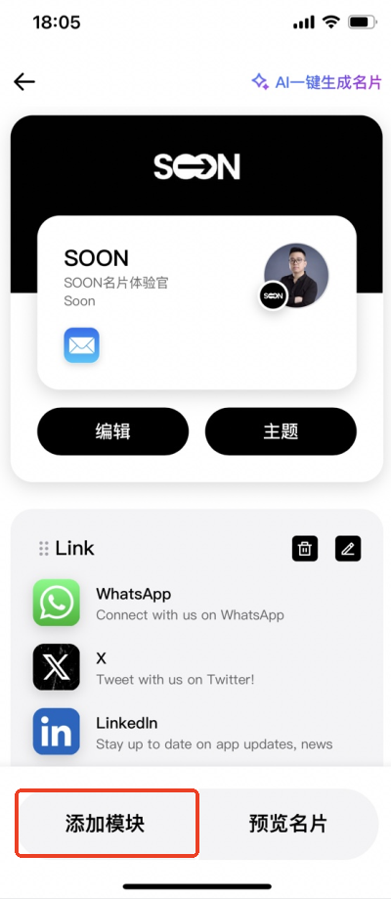

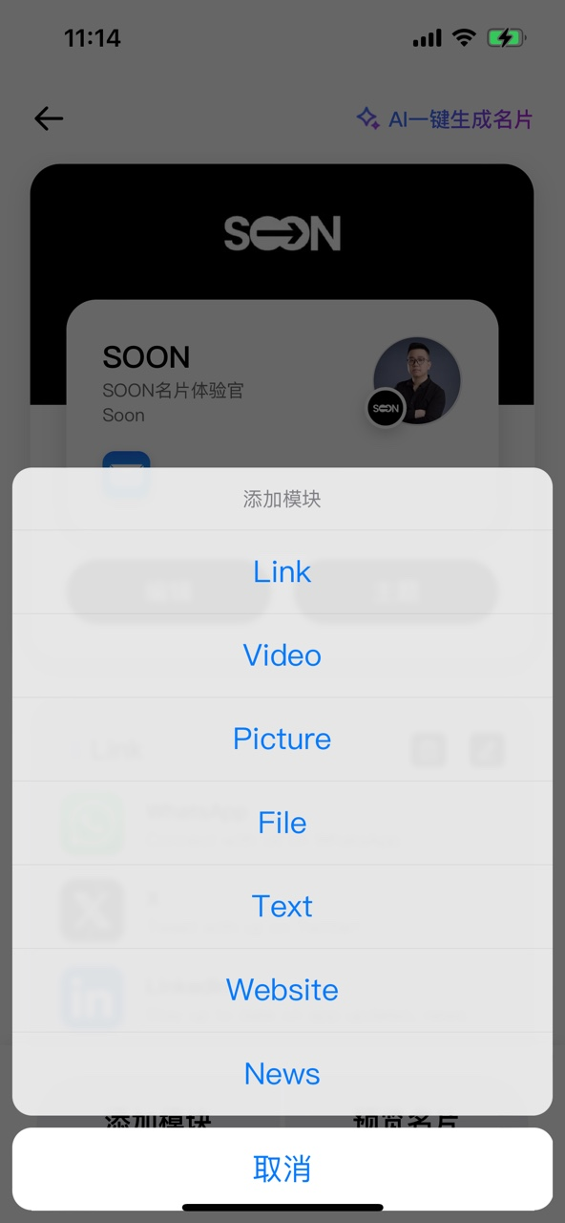

Link:支持员工添加名片展示的外链，外链可添加WhatsApp、Instagram、LinkedIn、Facebook、更多网站链接等

Video:支持员工添加名片展示的视频，视频可粘贴YouTube链接、本地上传及从视频库中选取

Picture:支持员工添加名片展示的图片

File:支持员工添加名片展示的文件，文件可本地上传及从视频库中选取

Text:支持员工编辑名片展示的文本

Website:支持员工编辑名片展示的官网链接

News:支持员工编辑名片展示的新闻资讯

在该页面点击“预览名片”即可预览名片效果

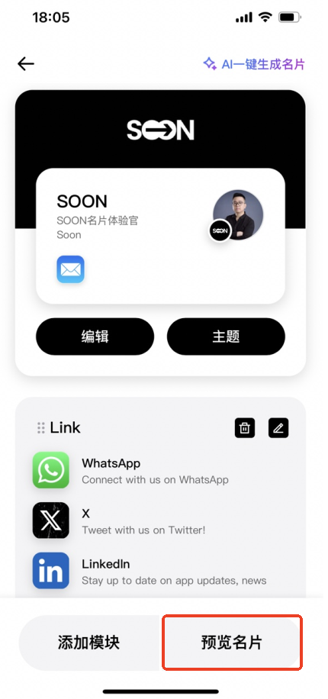

**效果：**

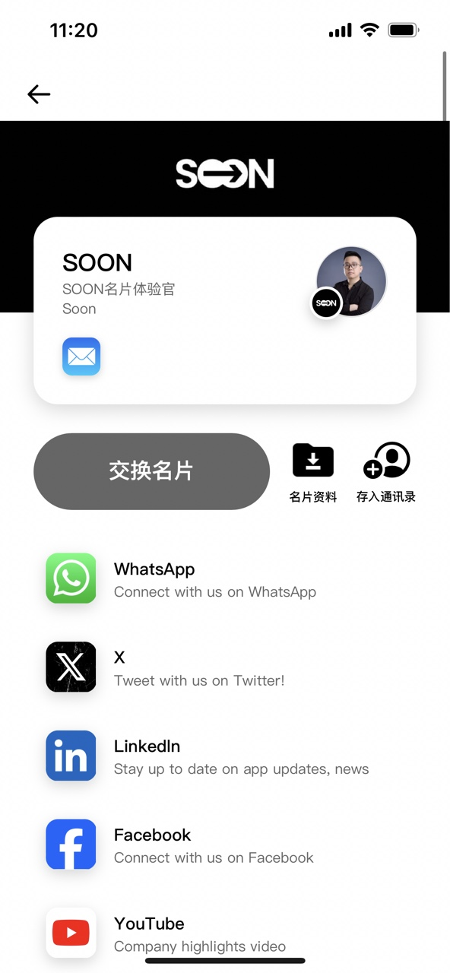

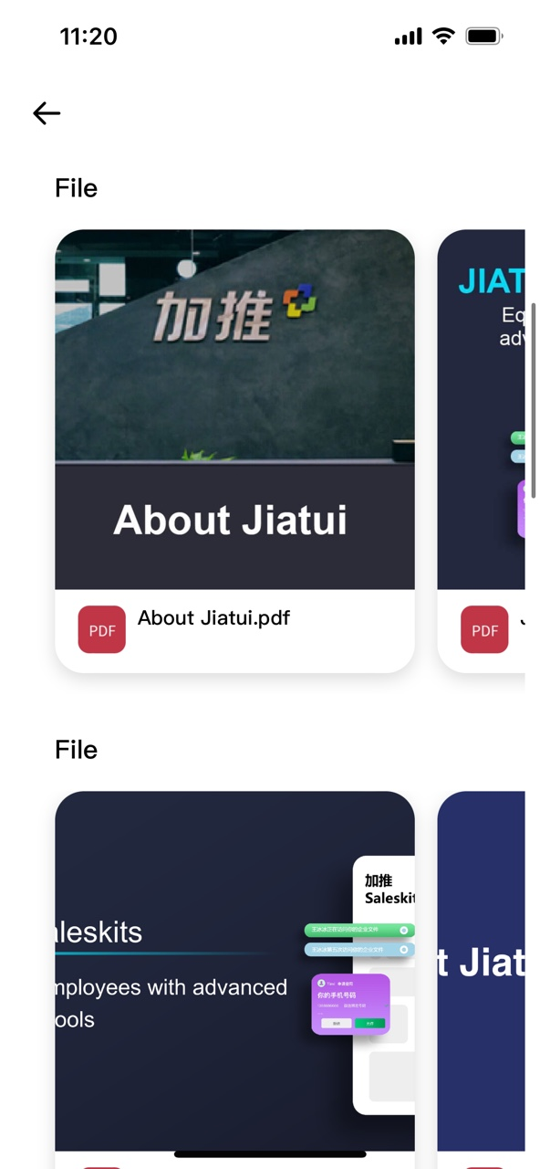

## **如何管理照片？**

操作路径：工作台--名片区域

支持通过相册上传、拍照上传、更改标题、选择图片间是否留有间距和、编辑转跳链接等功能操作

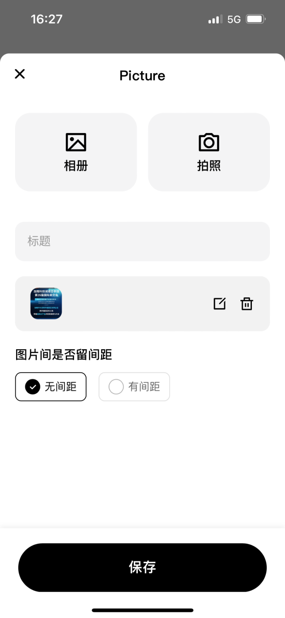

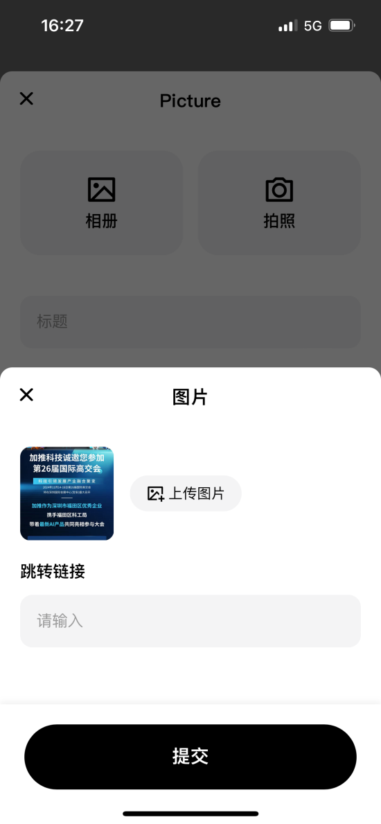

## **如何管理文档？**

操作路径：工作台--名片区域

支持通过本地上传、通过最近分享上传、更改标题、编辑文档封面图片和选择翻页模式等功能操作

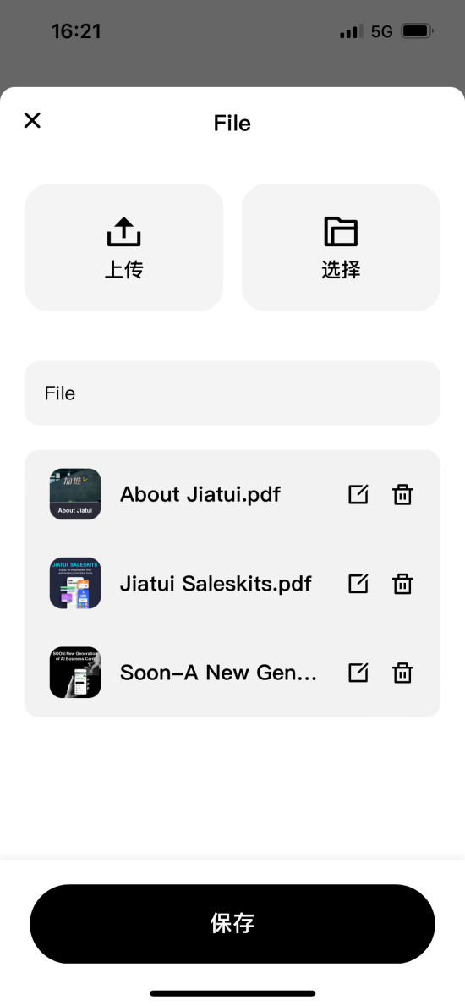

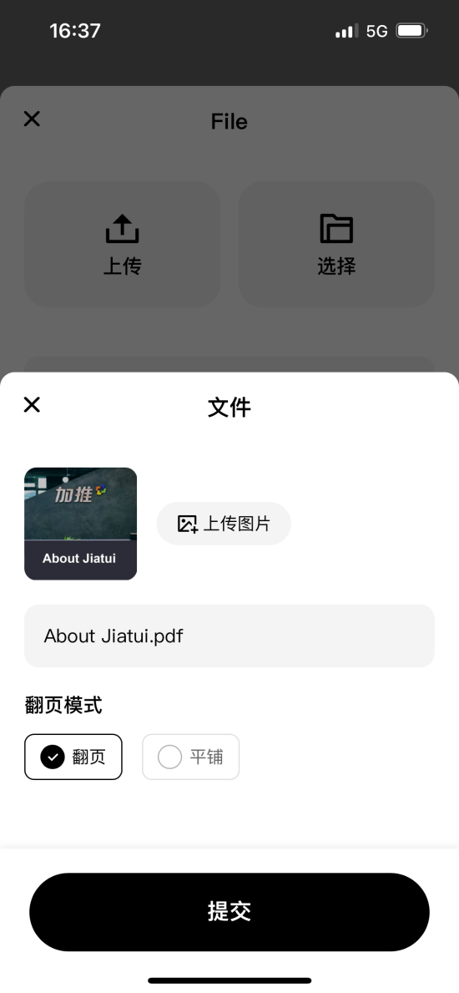

## **如何管理视频？**

操作路径：工作台--名片区域

支持编辑链接标题、编辑链接、上传链接封面图、通过本地上传、通过最近分享上传、更改标题、等功能操作

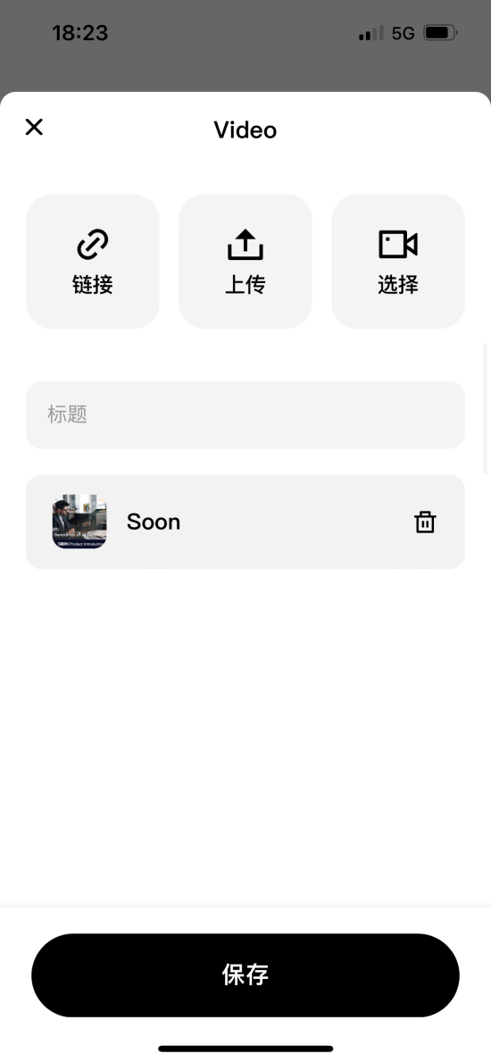

## **如何添加更多名片？**

操作路径：工作台--名片区域--右滑名片--新建名片

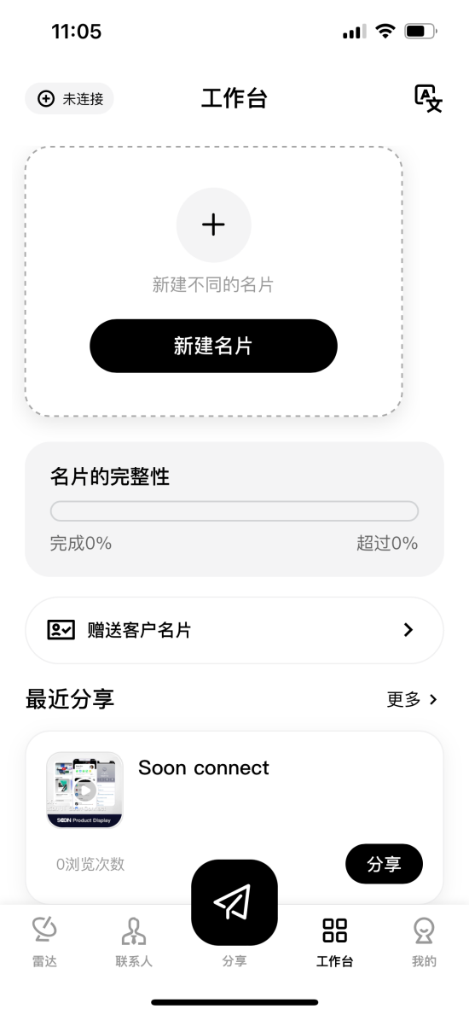

可通过滑动左侧按钮设置默认名片

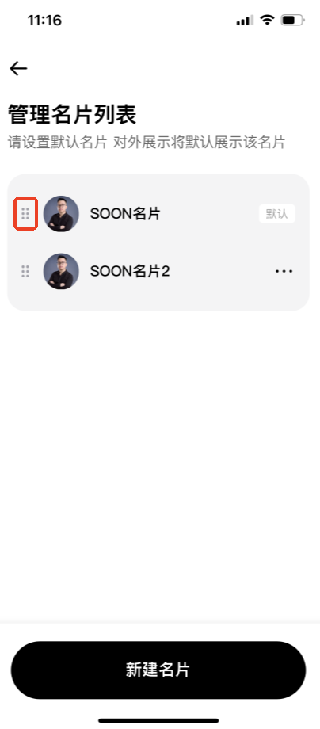

## **如何使用多种方式方式分享名片？**

点击屏幕底部的“分享”按钮

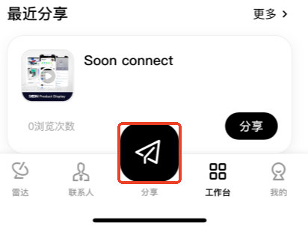

可通过以下方式进行分享

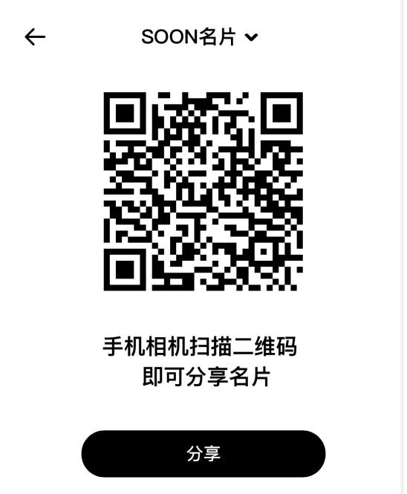

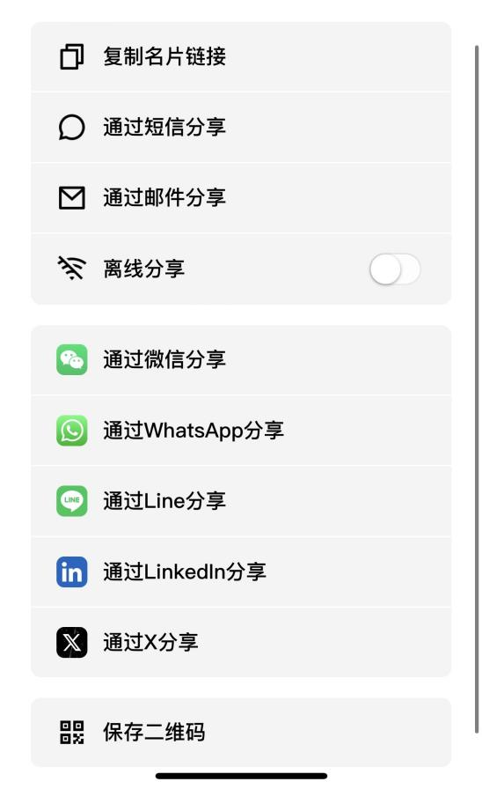

# **翻译**

## **如何连接Soon翻译卡？**

页面左上角可查看设备是否连接

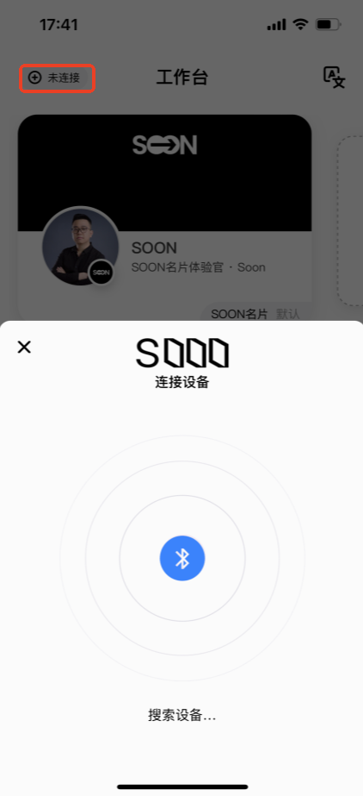

注：该功能仅可连接SOON翻译器

## **如何进行文本翻译？**

点击页面右上角，跳转至AI翻译主页

支持手动输入、语音录入对文本进行翻译

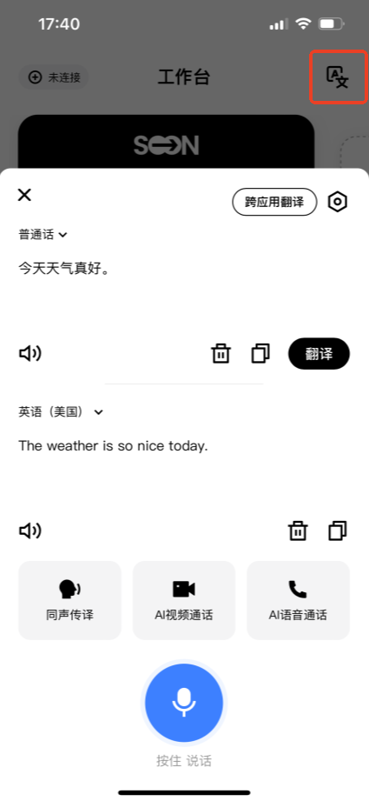

## **如何使用同声传译？**

点击页面右上角，跳转至AI翻译主页

点击屏幕下方的“同声传译”按钮



支持线下会话双方同时发言实时翻译，可支持包括英语、中文、法语、西班牙语、阿拉伯语、日语等在内的数十种语言，翻译采用AI能力，更准确更快捷

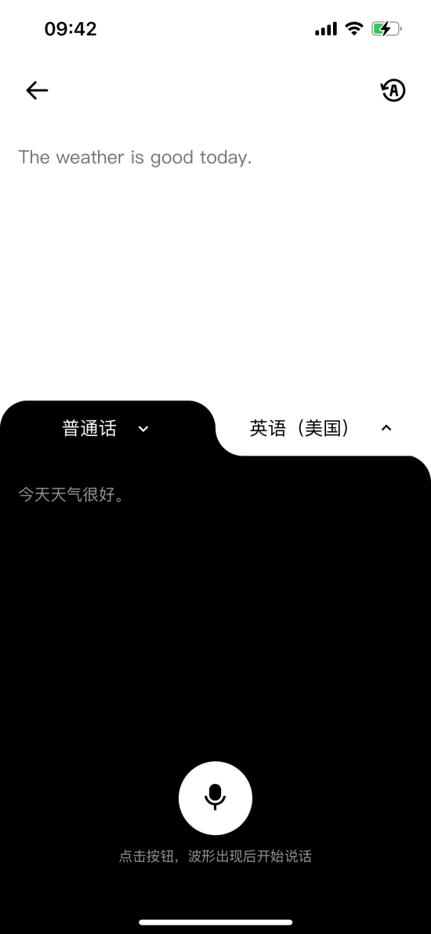

点击屏幕右上角可以将翻译的目标语言区域倒转，更好的进行面对面交流

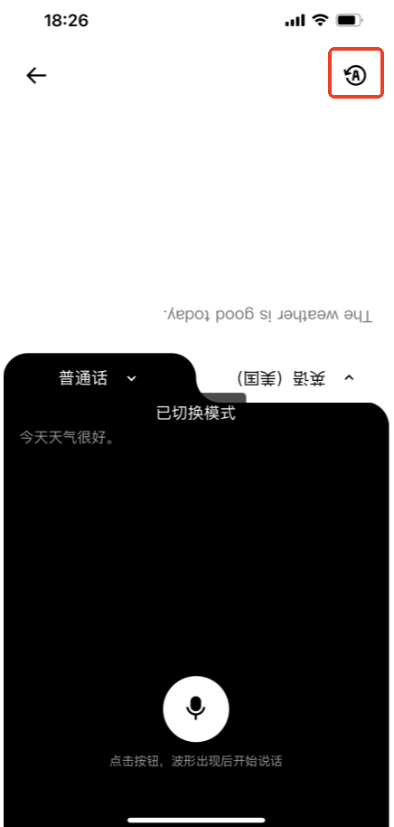

## **如何进行AI视频/**语音**通话？**

点击页面右上角，跳转至AI翻译主页

点击屏幕下方的“AI视频/语音通话”按钮



支持创建视频/语音通话，可将通话链接通过微信、WhatsApp等各种社交媒体发送给指定用户，通话过程中实时翻译双方发言为对方语言，如A方发言为中文，B方发言为英文，则实时字幕将同时显示中英双语，方便双方无障碍沟通，可支持包括英语、中文、法语、西班牙语、阿拉伯语、日语等在内的数十种语言，翻译采用AI能力，更准确更快捷

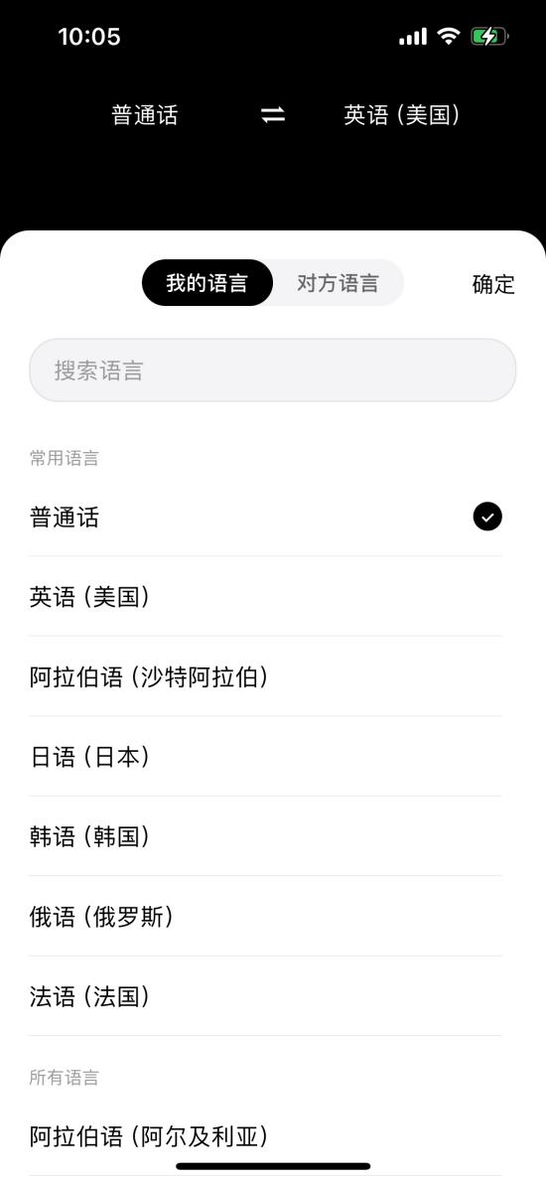

选择语言并点击确定后选择渠道分享链接或直接复制链接

对方点击链接后即可开启通话

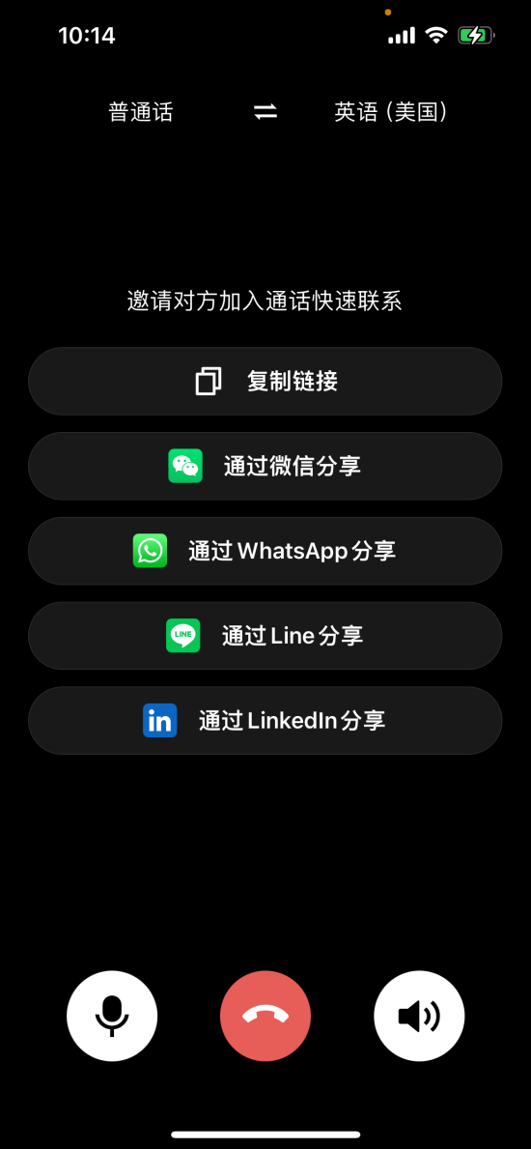

## **如何进行跨应用翻译？**

跨应用翻译

跨应用翻译：支持通过翻译器，在其他应用内语音录入实时翻译为目标语言文字，如在微信内，说中文翻译为英文文本录入到输入框中，快速完成与不同语言客户的交流，可支持包括英语、中文、法语、西班牙语、阿拉伯语、日语等在内的数十种语言，翻译采用AI能力，更准确更快捷

跨应用翻译设置：支持设置跨应用翻译时是否同时播报文字内容以及是否只显示译文

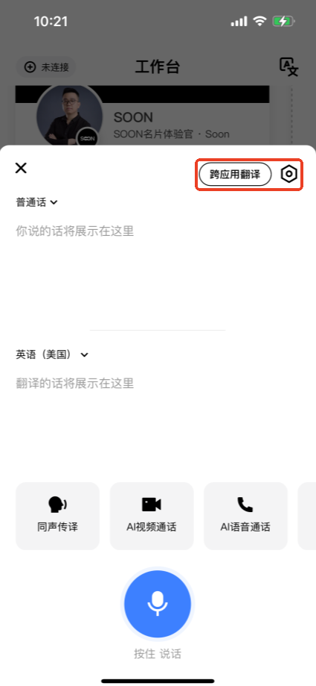

# **雷达**

全部：支持展示所有的雷达反馈信息，包含名片浏览通知、联系方式点击通知、浏览小结、推广周报等

客户反馈：支持展示所有即时的雷达反馈信息，包含名片浏览通知、联系方式点击通知、浏览小结等

推广周报：支持展示个人推广周报及部门周报，以周为周期进行推送

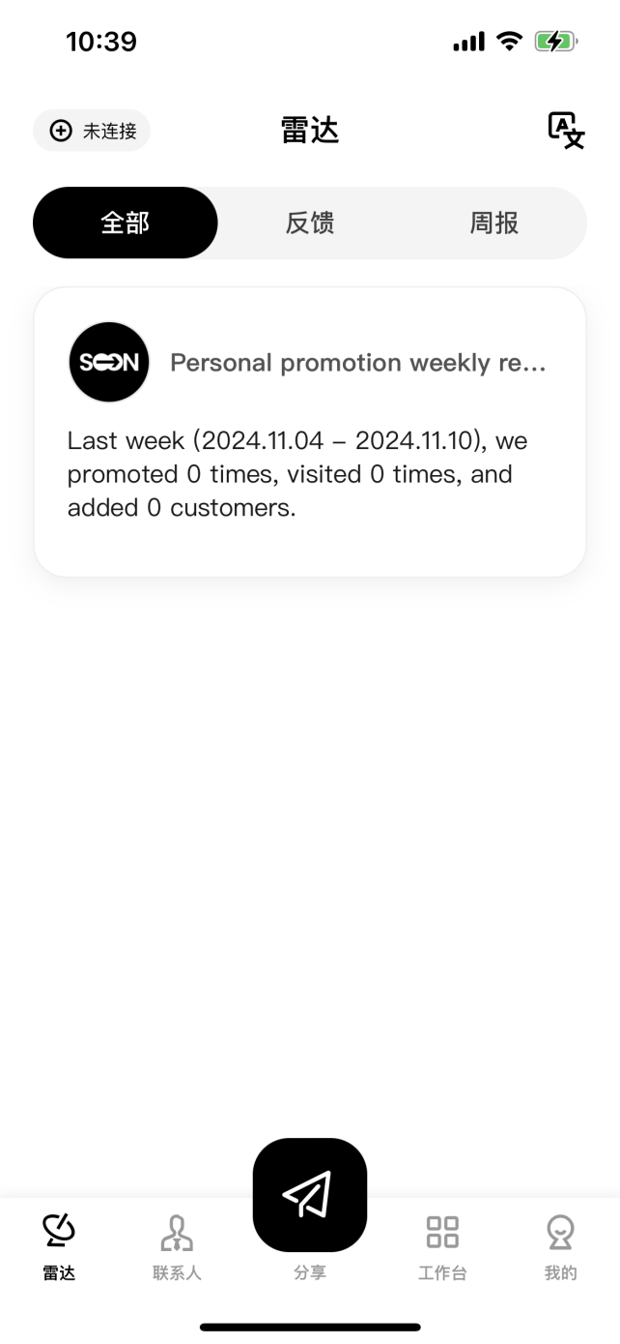

# **联系人**

## **如何添加联系人？**

联系人列表：支持查看所有联系人，可通过姓名、公司、或者手机号搜索联系人，可在列表直接打电话、发邮件、浏览名片、编辑信息及添加跟进记录

联系人详情：支持浏览联系人详情，详情页包含联系人的访问统计、访问轨迹、个人信息、跟进记录，员工可查看联系人名片、打电话、发邮件、添加跟进记录及编辑线索信息

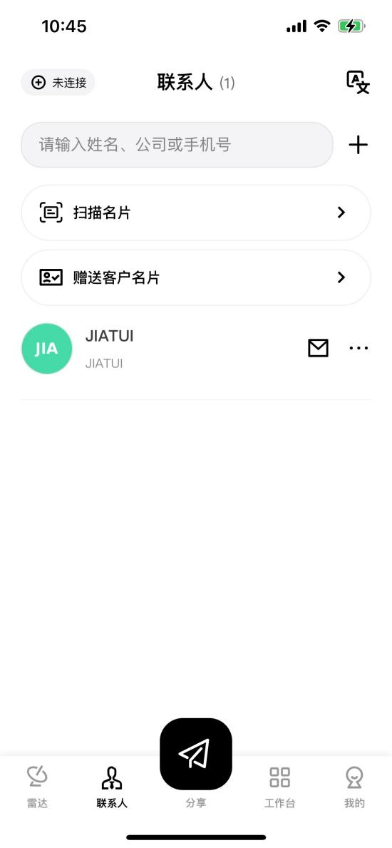

录入联系人：支持手动输入或通过扫描名片的方式录入线索姓名、邮箱、手机号、公司、职位，还可为线索添加标签

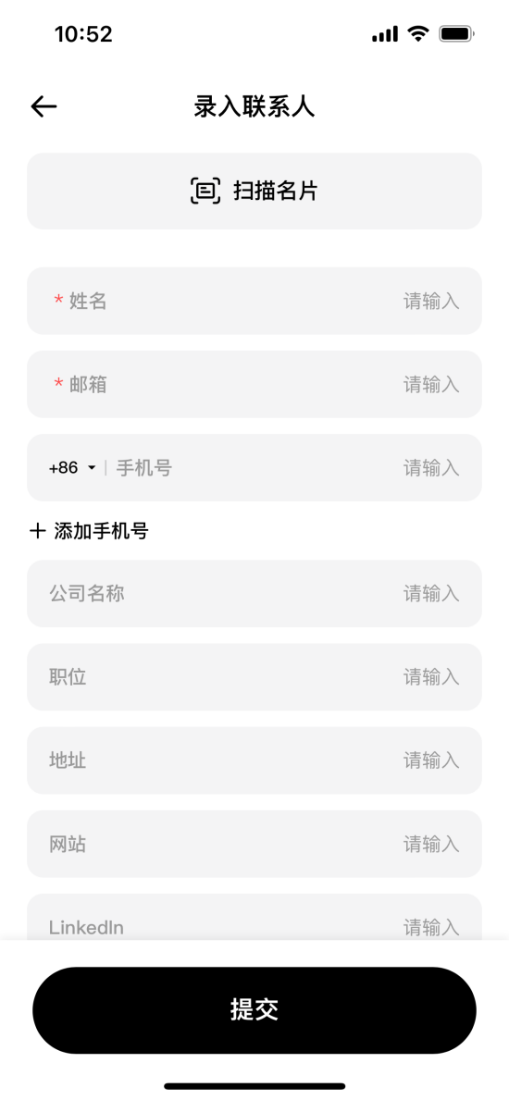

注：手机号可留多个

## **如何使用AI洞察？**

分享

支持扫描二维码，复制名片链接，保存二维码以及通过短信，邮件，微信，Whatsapp等应用进行分享

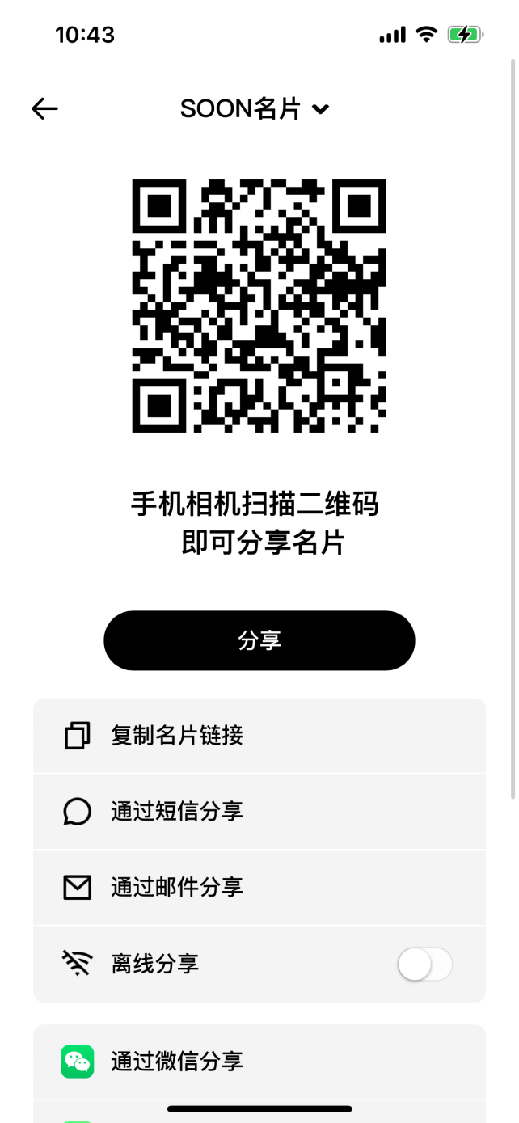

# **设备管理**

## **如何激活NFC名片？**

操作路径：我的--激活SOON设备

支持激活NFC设备，将名片链接、通讯录信息及其他外链激活到NFC设备上

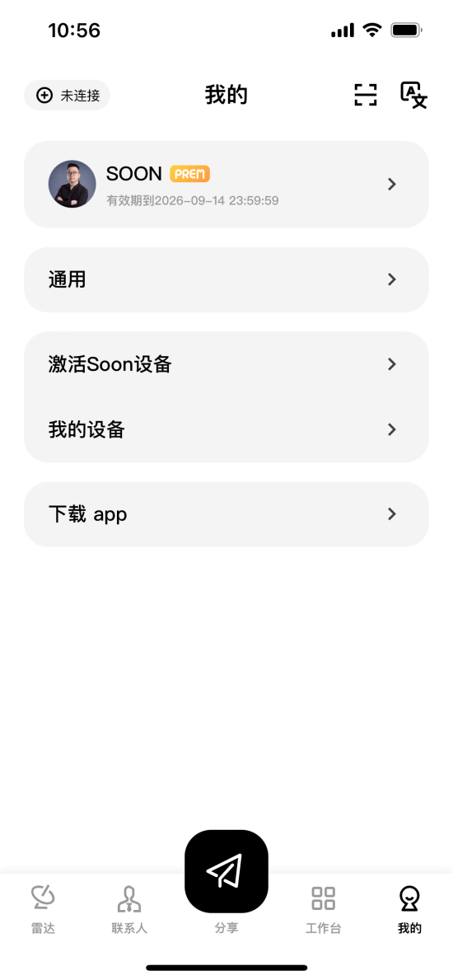

可以通过开启NFC功能后将卡片贴在手机背面激活设备，或通过扫描名片上二维码激活设备

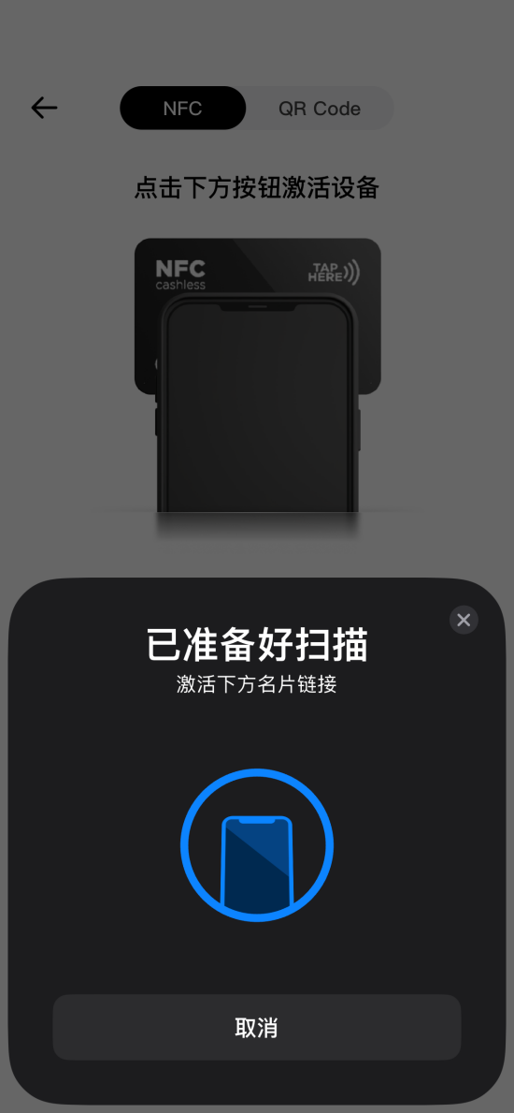

# **企管后台**

[《Soon企管后台手册》](https://alidocs.dingtalk.com/i/nodes/YMyQA2dXW79v17M0Fv31kyBgJzlwrZgb?utm_scene=person_space)

# **联系我们**

如果您在使用过程中有任何疑问或建议，欢迎随时联系我们：

* 客服邮箱：[leslieli@jiatui.com](mailto:leslieli@jiatui.com)
* 官方网站：<https://soon.jiatui.com/>
* 联系电话：400-0755-100